ВЫБОРЫ ДЕПУТАТОВ В ЕДИНЫЙ ДЕНЬ ГОЛОСОВАНИЯ

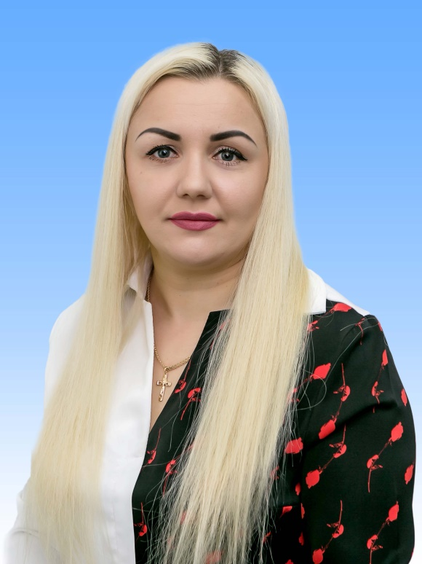25 ФЕВРАЛЯ 2024 года

**КАШУНИНА Диана Дмитриевна**

**кандидат в депутаты Толочинского районного Совета депутатов по Володарскому избирательному округу № 3**

Родилась 17 сентября 1987 года в г.Толочине.

Образование высшее. Окончила учреждение образования «Частный институт управления и предпринимательства».

С 2006 по 2009 год работала продавцом Толочинского райпо. С 2009 по 2012 год - юрисконсультом централизованной хозяйственной группы отдела образования Толочинского райисполкома. С 2012 по 2023 год трудилась в государственном учреждении «Территориальный центр социального обслуживания населения Толочинского района» специалистом по социальной работе отделения первичного приёма, информации, анализа и прогнозирования, отделения дневного пребывания для граждан пожилого возраста, которое и возглавила В 2023 году. Одновременно осуществляет функции по опеке и попечительству в отношении несовершеннолетних лиц, признанных недееспособными или ограниченно дееспособными.

Член Белорусской партии «Белая Русь». Проживает в г.Толочине.

Мои приоритеты в качестве депутата – внимательное отношение к своим избирателям и оказание помощи пожилым гражданам и инвалидам с учётом их индивидуальных потребностей и конкретной ситуации.